Чемпионат России по альпинизму
класс высотно-технический

Отчёт
О восхождении команды Санкт-Петербурга на пик Одессы (4810), по зеркалу западной стены, маршрут Русяева, вариант, 6Б категории сложности

Руководитель: Пеняев Илья Николаевич
Участник: Матинян Артур Арменович
Тренеры: Одинцов Александр Николаевич
Смирнов Виктор Валерьевич
Тимошенко Татьяна Ивановна

Санкт-Петербург, 2019г.
Паспорт восхождения
- Район 7.5.2 Ущелье Каравшин
- Одессы, 4810 м, по «зеркалу» Западной стены
- 6Б к.сл.
- Характер маршрута: скальный
- Перепад высот маршрута: 1160 м,
протяжённость маршрута: 1510 м,
протяжённость участков V к.сл.: 245 м; участков VI к.сл.: 835 м; пройдено на ИТО: 200 м.
средняя крутизна маршрута: 66º
средняя крутизна стенной части: 74 º
- Использование точек страховки:
Всего/ в том числе для ИТО
якорных крючьев 53/12
камалотов 158/26
шлямбуров и крючьев предыдущих восходителей 25/7
На маршруте не оставлено никакого своего снаряжения
- Ходовых часов команды: 30
дней: 3
Выход на маршрут: 30.07.2019
Выход на вершину: 02.08.2019
Все ночёвки на удобных полках в палатке
Спуск в базовый лагерь: 03.08, 01:00
- Руководитель:
Пеняев Илья Николаевич КМС
Участник:
Матинян Артур Арменович КМС
- Тренер:
Одинцов Александр Николаевич МСМК
Смирнов Виктор Валерьевич МС
Тимошенко Татьяна Ивановна МС

Общее фото вершины
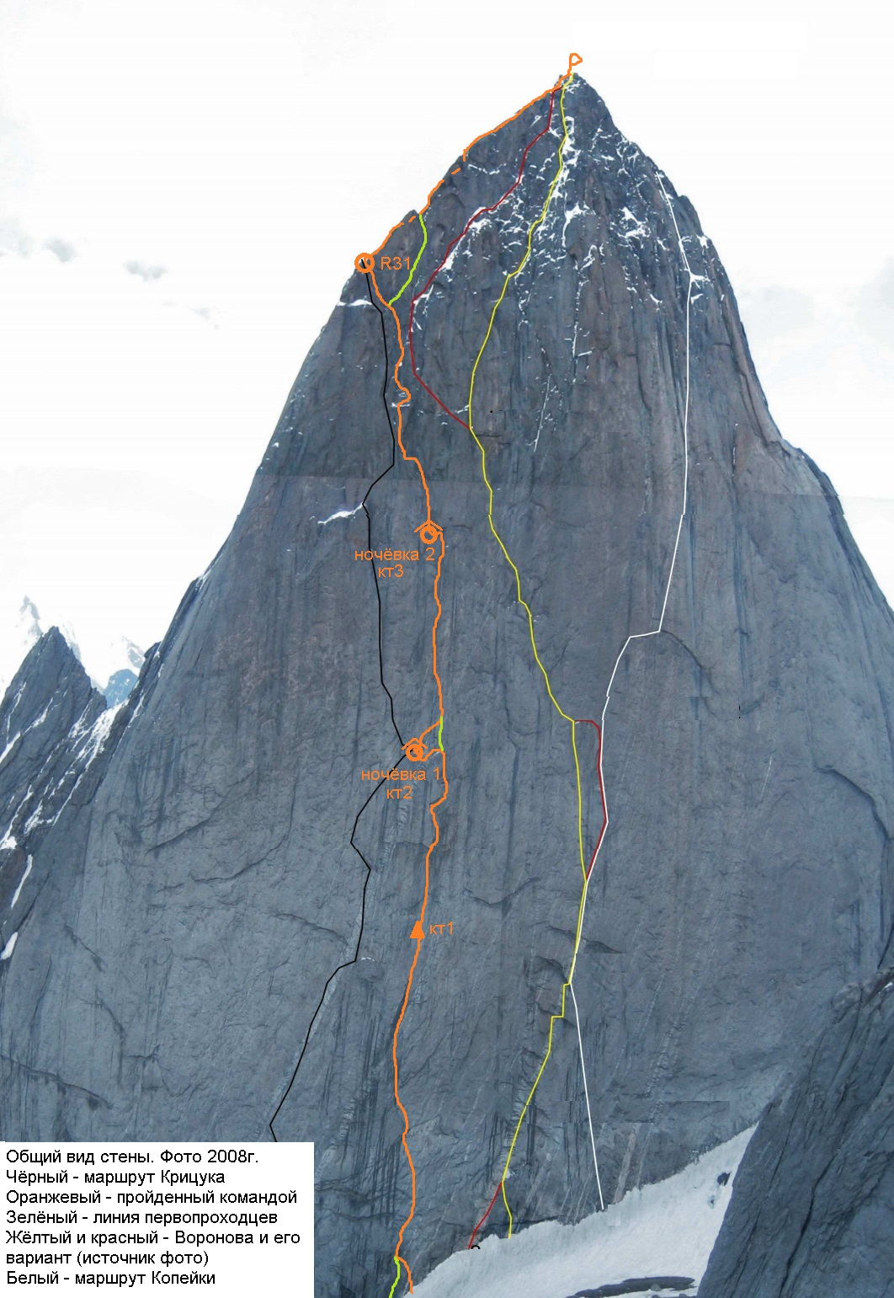

Профиль маршрута
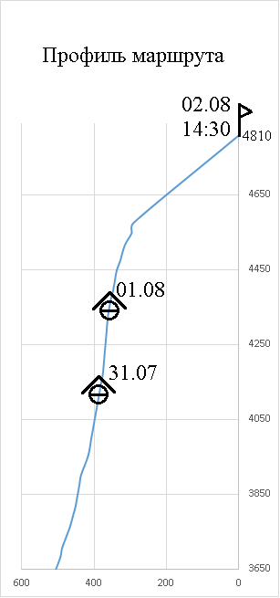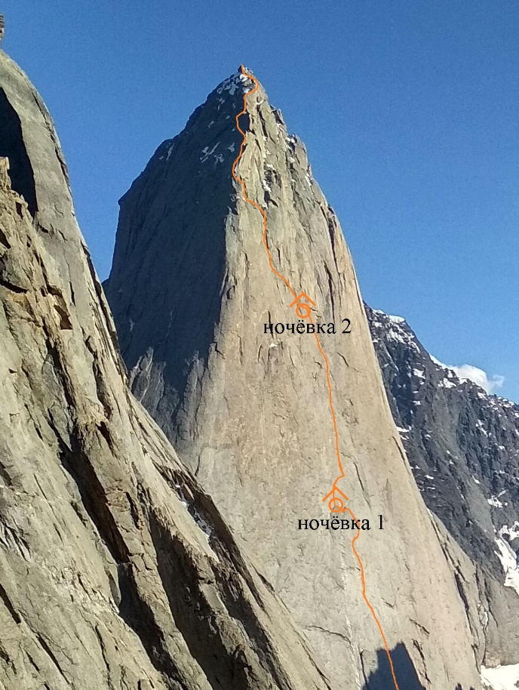
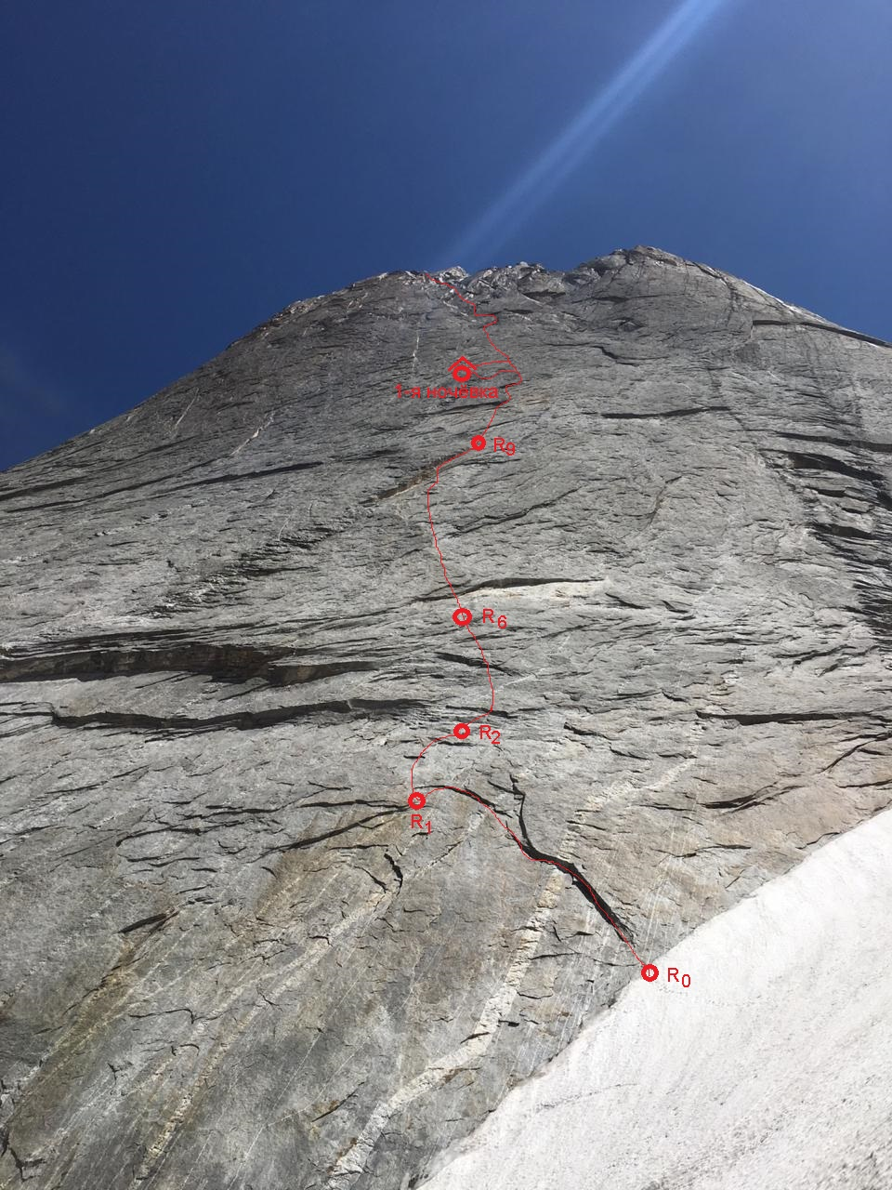
Фото начала маршрута

Характеристика действия команды
Этот маршрут для восхождения был выбран по нескольким причинам. Он логичен, идёт по рельефу. Малое количество передвижения на ИТО по дыркам. Редко посещаем в последние годы. Информация была только по восхождениям в девяностых годах. То, что первопроходцами были альпинисты из нашего альпклуба, в том числе, и наши инструктора, тоже приятно. Состав команды: Пеняев И.Н. и Матинян А.А. Оба участника имели на момент восхождения опыт на маршрутах 6Б к.тр.
В наличии у нас были отчёты только 1988 и 1991 годов, да и восхождений по этой стене мы ещё не совершали, поэтому тактический план был составлен с возможностью небыстрого движения. На восхождение брали две верёвки, и решили обе провесить с вечера, чтобы прикинуть скорость движения. Ещё в лагере, команда из Бельгии, которая спустилась с четвёртой верёвки маршрута, сказав, что они не готовы к такому ИТО, рассказала нам о варианте начала маршрута правее линии первопроходцев. «Beautiful climbing» сказали они, так и было. Первую верёвку мы полезли в десяти-пятнадцати метрах от шлямбурной дорожки по замечательной щели-откидке, с нависающей стенкой. Первым работал Пеняев. К концу верёвки вышли на маршрут. С таким рельефом абсолютно бессмысленно слесарить рядышком. Стартовали в 16:00 30.08.2019. Скорость движения оказалась хорошей, и к шести вечера мы уже спускались вниз.
На следующий день, по примеру очных чемпионатов, в шесть утра были готовы лезть выше обработанного участка. Пеняев продолжил работать первым. К 12:00 остановились перекусить на уровне «варежки» - запланированной ночёвки. На этой полке ночуют также восходители по маршруту Крицука. Верёвкой выше – полка с контрольным туром. Записки найдено не было. Оставили свою. К шести часам доработали до «грудей» - второй хорошей полки для ночёвки на маршруте. Так же общей с соседним маршрутом. В этот момент начал накрапывать дождь, и мы без лишних раздумий устроились на ночлег. Осадки не прекращались всю ночь.
На следующий утро скала была сырой. К десяти часам, сняв записку, начали движение дальше. И с первых же метров не туда. Нас смутило шлямбурное ухо, забитое в восьми метрах над полкой. Явно не с маршрута Крицука. Видимо, его используют, чтобы спускаться на полку для ночёвки, а уходя на следующий день наверх, освобождают его. Поэтому ни петли, ни карабина на нём нет. Поняв свою ошибку далеко не сразу, мы потратили четыре часа на 60 метров скалы. Но станция, в итоге, была сделана на шлямбурах предыдущих восходителей. Дальше скорость возросла. За следующие четыре с половиной часа пролезли уже 200 метров, провесив одну верёвку выше полки под ночёвку. В 18:30 пошёл дождь. В этот день лидировал Матинян. На полке записку не нашли. Оставили свою на шлямбуре.
02.08, стартовав в семь утра, к 14:30 мы были на вершине. Первым работал Пеняев. С вершины сняли записку красноярской команды, прошедшей двумя неделями раньше маршрут Воронова. Верхняя часть маршрута, перед выходом на гребень вызывает некоторые вопросы. Из пяти отчётов по этому маршруту, которые есть на сайте ФАР, только первопроходцы выбрали стенку с дополнительными четырьмя верёвками шестого лазания, все остальные, в том числе и мы, вышли на гребень раньше, там же, где и маршрут Крицука. Оно и понятно. Этот кусок маршрута обоснован только для увеличения сложности, но эта линия не является логичной линией движения.
Спускаться решили по знакомому пути – 5Б Назарова, в сторону ЛОМО. Начали в 15:30. В лагерь вернулись в 01:00 третьего августа, поймав на спуске, начавшийся по традиции в 18:30, сильный дождь.
На восхождение было взято с собой 7л воды, в расчёте на снег на полках. На «варежке» действительно снег был, просматривался с фотографий, но полки, на которых мы ночевали оказались сухими. Поэтому дождь по вечерам даже упростил восхождение, в этом плане. Движение осуществлялось, в основном, одновременным движением, со страховкой с перил, за исключением мест, где это было опасно. В процессе восхождения был один срыв на пару метров во время движения с ИТО. Линия движения по маршруту, в целом, не вызывает вопросов в виду логичности и большого количества старых шлямбуров, за исключением упомянутого места.
Схема УИАА
Участок | Длина, м | Крутизна, град | Сложность | Схема | Камалоты | Якоря | Шлямбурные крючья | Скайхуки
R₁₀-R₁₁ | 50 | 80 | VI,  A1 |  | 7/2 | 2/1
R₉-R₁₀ | 60 | 70 | V+ |  | 6 | 3
R₈-R₉ | 30 | 80 | VI |  | 4 | 4
R₇-R₈ | 45 | 75 | VI,  A1e-10м |  | 8/5 | 2 | 3/1 | 1
R₆-R₇ | 20 | 80 | VI,  A2e-10м |  | 4/3 |  | 3/3
R₅-R₆ | 60 | 75 | VIe |  | 13 | 8 | 1
R₄-R₅ | 20 | 70 | IV-V |  | 3
 | 20 | 70 | VI, A1e |  | 2 | 3 | 1
R₃-R₄ | 30 | 70 | VI,  A2e-10м |  | 2/1 |  | 1/1 | 6
R₂-R₃ | 25 | 80 | VIe |  | 2 |  | 3
R₁-R₂ | 40 | 70 | VIe |  | 2 | 2 | 3
R₀-R₁ | 60 | 60-65 | VI,  A1-3м |  | 14/2 | 3/1
Участок | Длина, м | Крутизна, град | Сложность | Схема | Камалоты | Якоря | Шлямбурные крючья | Скайхуки
R₂₃-R₂₄ | 20 | 75 | VI |  | 3
R₂₂-R₂₃ | 55 | 80 | V-VI |  | 4 | 2
R₂₁-R₂₂ | 30 | 85 | V+  -VIe |  | 5 | 5 | 1
R₂₀-R₂₁ | 30 | 85 | V+e |  | 3 |  | 1
R₁₉-R₂₀ | 30 | 85 | VIe |  | 4 | 3 | 1
R₁₈-R₁₉ | 15 | 85 | VI,  A1 |  | 1 | 4/2
R₁₇-R₁₈ | 45 | 85 | VI,  A2e-10м |  | 4/1 | 2 | 2/2 | 2
R₁₆-R₁₇ | 30 | 80 | VI,  A2 |  | 6/2 | 6/2
R₁₅-R₁₆ | 30 | 80 | VI,  A1 |  | 3/2 | 3/2
R₁₄-R₁₅ | 40 | 80 | VI |  | 7 | 1
R₁₃-R₁₄ | 15 | 75 | IV-V |  | 1
 | 10 | 80 | VI, A2e |  | 3 |  | 2 | 5
R₁₂-R₁₃ | 30 | 80 | VI,  A1-2м |  | 5 | 3 |  | 1
R₁₁-R₁₂ | 50 | 80 | VI,  A1 |  | 3/1 | 2

Участок | Длина, м | Крутизна, град | Сложность | Схема | Камалоты | Якоря | Шлямбурные крючья | Скайхуки
R₃₁-R₃₂ | 400 | 30-55 | III-IV |  | 15 | 2
R₃₀-R₃₁ | 30 | 80 | V+ |  | 3 | 1
R₂₉-R₃₀ | 35 | 60 | V |  | 4 | 1
R₂₈-R₂₉ | 25 | 70 | VI |  | 6 | 1
R₂₇-R₂₈ | 30 | 75 | VIe |  | 4 | 1 | 1
R₂₆-R₂₇ | 30 | 65-90 | IV+e |  | 4 |  | 1
R₂₅-R₂₆ | 30 | 80 | VI,  A2 |  | 5/3 | 2/1 |  | фифы
R₂₄-R₂₅ | 30 | 80 | VI,  A2 |  | 7/4 | 3/3 | 1 | фифы

Описание маршрута
Маршрут начинается выше рантклюфта по внутреннему углу-отколу с трещиной, с нависающей правой частью. Откол забирает по дуге налево. В самом его конце в пяти метрах левее станция на крупных камалотах (R₁). Вверх и вправо по линии шлямбуров (R₂) под карниз, который преодолевается в месте пересечения его кварцевой жилой. По пути замечены, но не были использованы дырки под скайхуки. Страховка бедная. Над карнизом, в основании внутреннего угла станция R₃. В обход нависания по плитам в направлении большого косого угла(R_{4,5}). По системе внутренних углов вверх. В направлении следующего карниза (R₆). Проходится с забором влево, затем вправо в следующий большой внутренний угол(R₇). Дальше по углу и по левой его стенке(R₈). Угол заканчивается. Слева в сорока метрах ночёвка «варежка» (R₉). До контрольного тура ещё одна верёвка по плите вверх (R₁₀). С левой части полки вверх по стене, затем по внутреннему углу (R₁₁). Вправо вверх по стенке, в направлении карниза. Осторожно. Стенка состоит из отслоившегося слоя скалы. Лучше забрать правее с начала верёвки. Преодолев карниз, во внутренний угол (R₁₂), который заканчивается ещё одним потолком. Станция под ним на шлямбурах (R₁₃). Дальше траверс на скайхуках 10м, затем вверх по стенке (R₁₄). Дальше по внутреннему углу на полку (R₁₅). Маршрут продолжается наверх. Слева в 40 метрах полка для ночёвки с контрольным туром. Здесь мы полезли неправильно, поэтому R₁₆ в стороне от маршрута, но к R₁₇ вернулись на линию. Эта станция находится в 40 м над R₁₅. Двигаться нужно по плите с отщепами в направлении нависания. Далее через серию нависаний и карнизов влево-вверх в направлении внутреннего угла (R₁₈). Далее вправо-вверх до отщепа-камина, через 15м камин выклинивается (R₁₉). Далее по плите, затем по внутреннему углу вправо-вверх(R₀). Нависание обходится справа (R₂₁). Дальше по большому неявному внутреннему углу под большой карниз. Из-под него маятник налево. Чуть вверх и мы попадаем на полку для ночёвки (R₂₂) с третьим контрольным туром. С левой части полки по внутреннему углу вверх, и по следующему большому углу (R₂₃), под большое рыжее нависание. Станция R₂₄ на большом выступе на наклонной полке. Траверс налево за перегиб, затем вверх по трещине. Через 50 метров выход на полку (R_{25, 26}). В описании первопроходцев в этом месте заснеженный кулуар. Сейчас весь снег стаял, остался только лёд в трещинах. По полкам вверх, затем влево по вертикальному камину (R₂₇). Примерно здесь маршрут в очередной раз соприкасается с маршрутом Крицука. От камина вверх по внутреннему углу или по плите с трещиной правее, мы выбрали второй вариант (R₂₈). Ещё 30 метров по внутреннему углу (R₂₉). В этом месте первопроходцы ушли направо, в обход большого бастиона. Команды же Винокурова, Иванова, Пархачева, Останина и Шабалина, чьи отчёты есть на сайте ФАР ушли налево. Мы тоже выбрали левый вариант. По внутреннему углу на площадку с местом для ночёвки (R₃₀). Далее по вертикальному внутреннему углу ещё 30м до следующей полки (R₃₁). А дальше по несложному гребню, на котором всё же есть смысл страховаться, ещё два с половиной часа до вершины.
Спуск по южному гребню по маршруту 5Б. Далеко идти, зато всего одиннадцать дюльферов.
Итог
Хорошая подготовка и вполне хорошая погода позволили обогнать первоначальный план на десять часов. Из известной нам достоверной информации, это самое быстрое прохождение маршрута, хотя в рейтинге чемпионата 2015 года, за основу взято время прохождения 28 часов. Узнать кто и когда прошёл за это время, нам не удалось.
Фото:
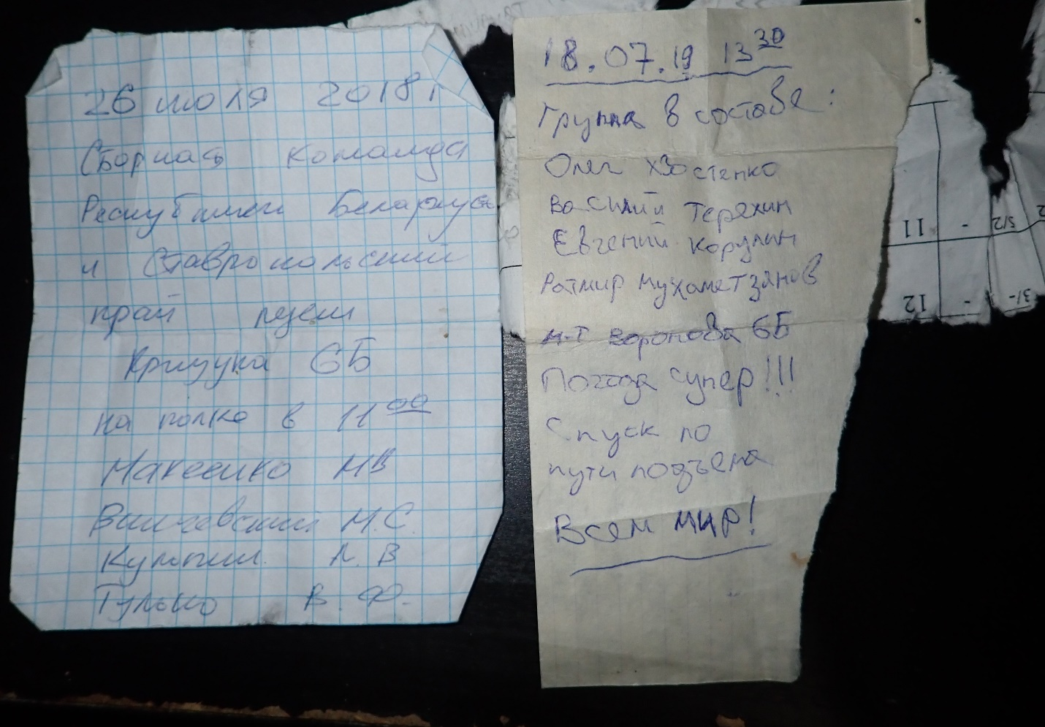
- Записки снятые со второго контрольного тура и с вершины.
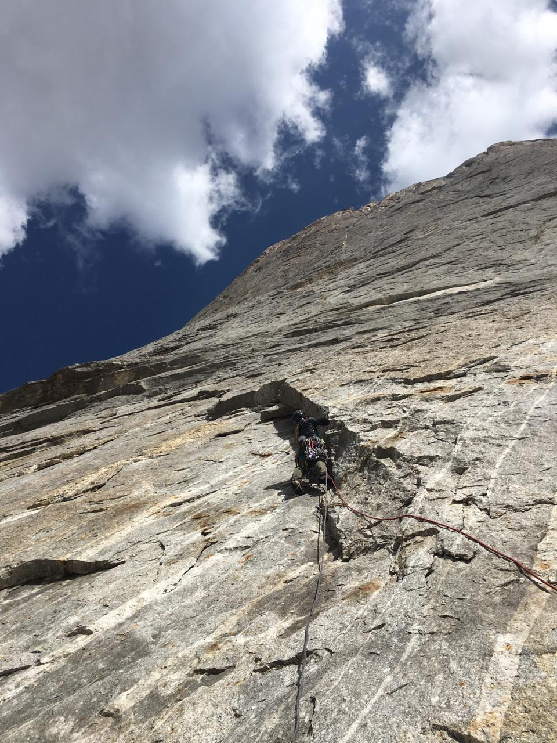
- Начало маршрута
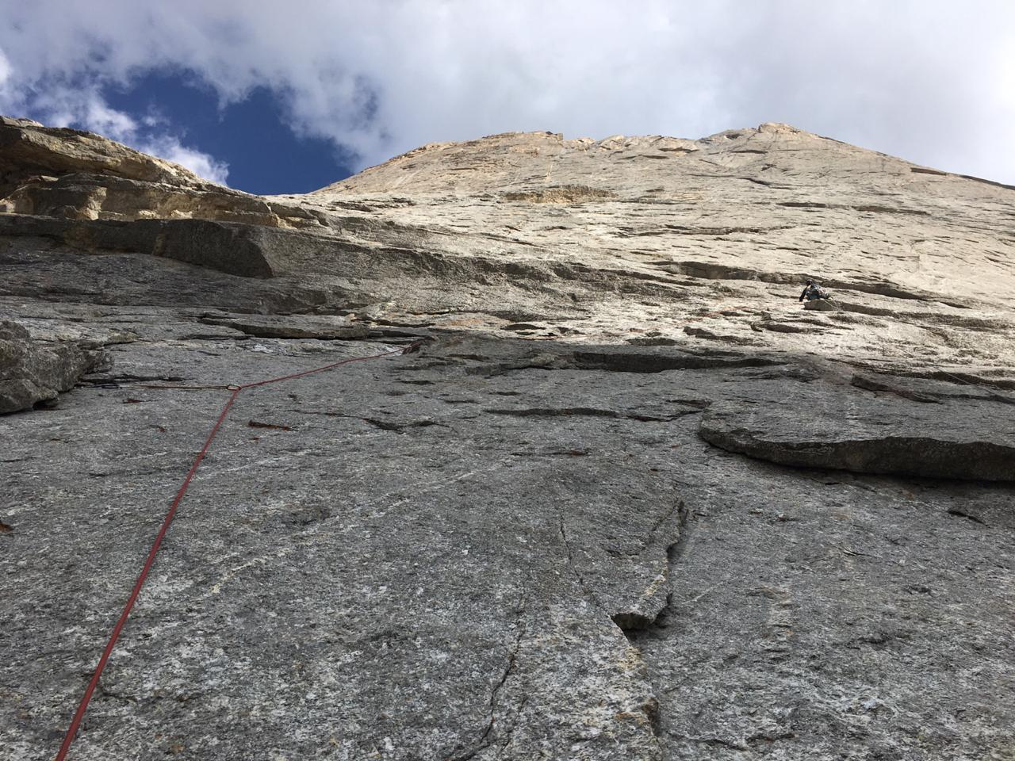
- Вид с R1
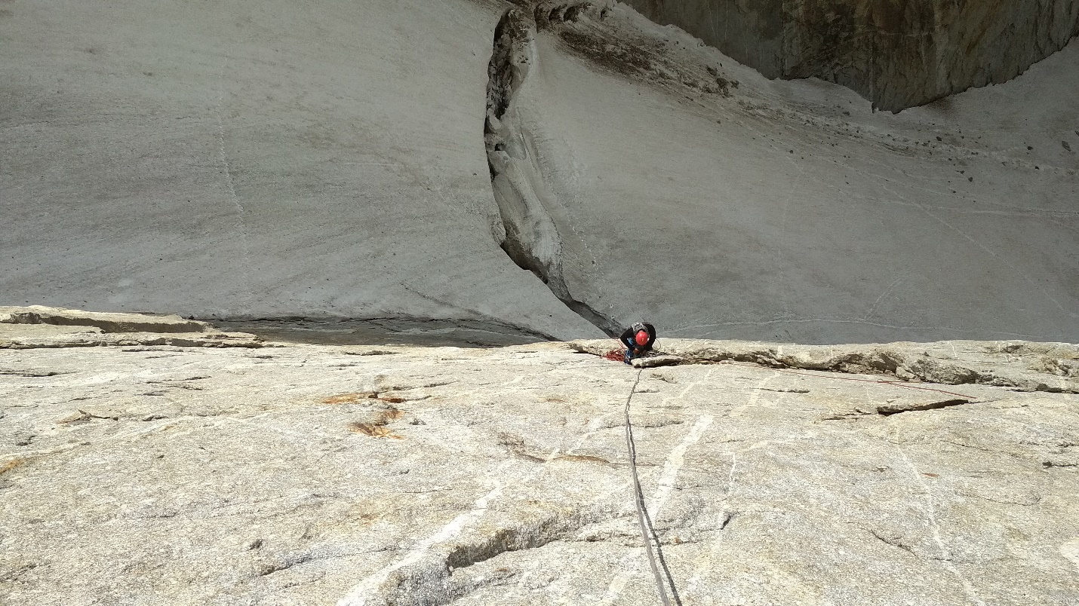
- Вид на R1
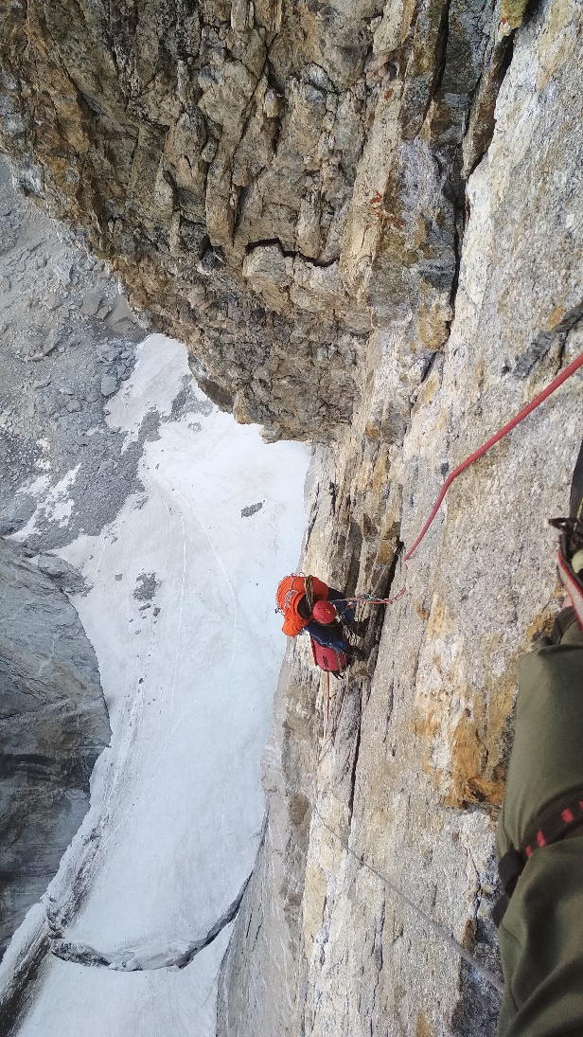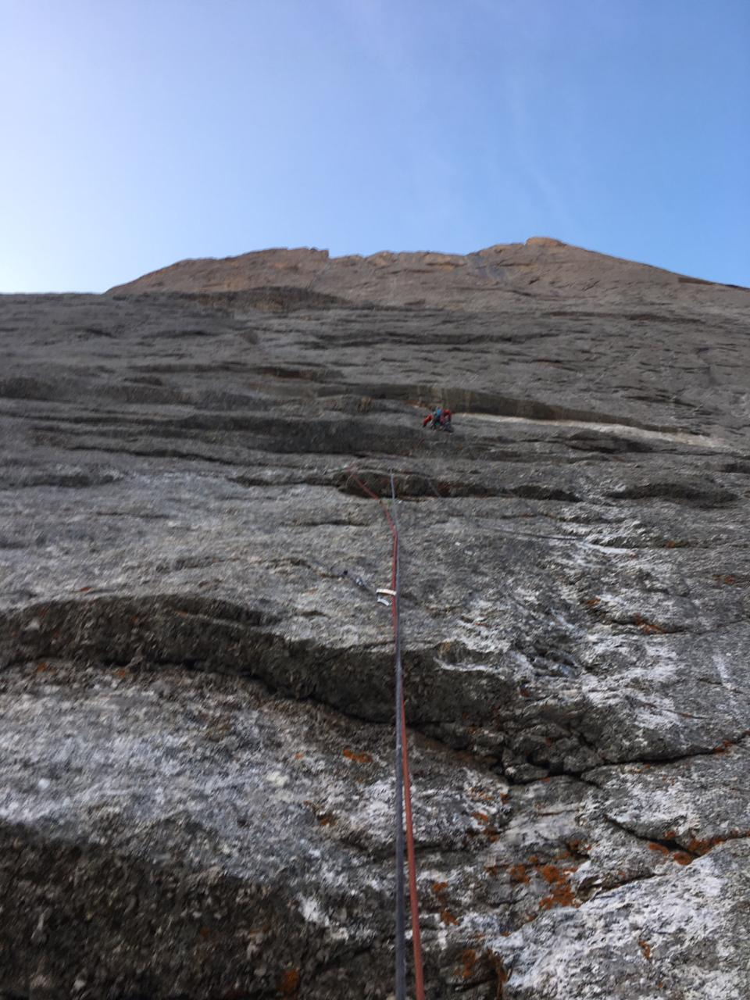
- Вид с R5 наверх и вниз
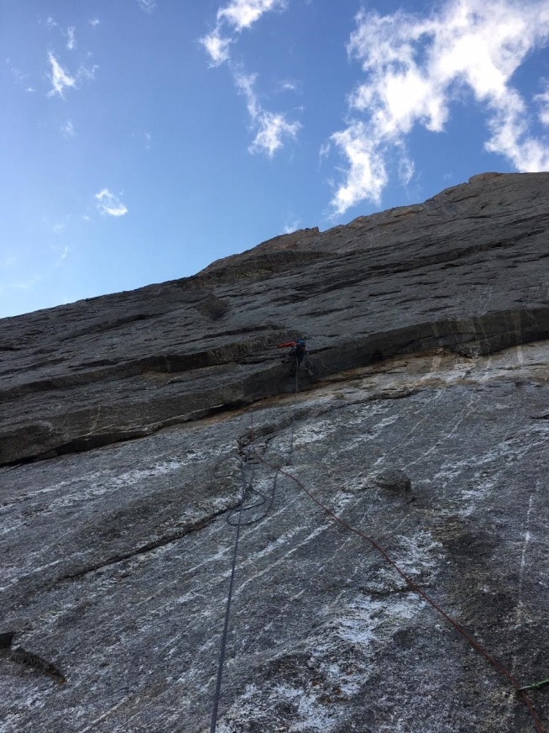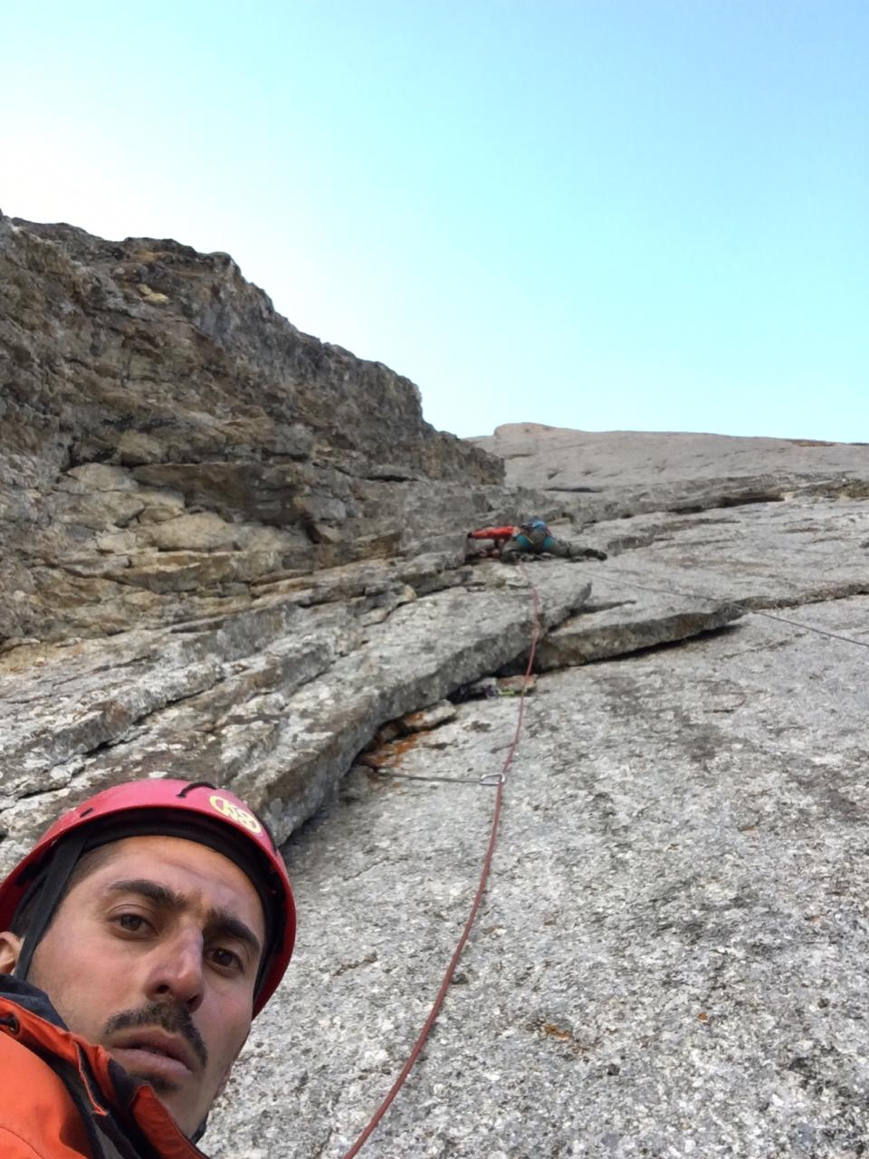
- R6 и R8
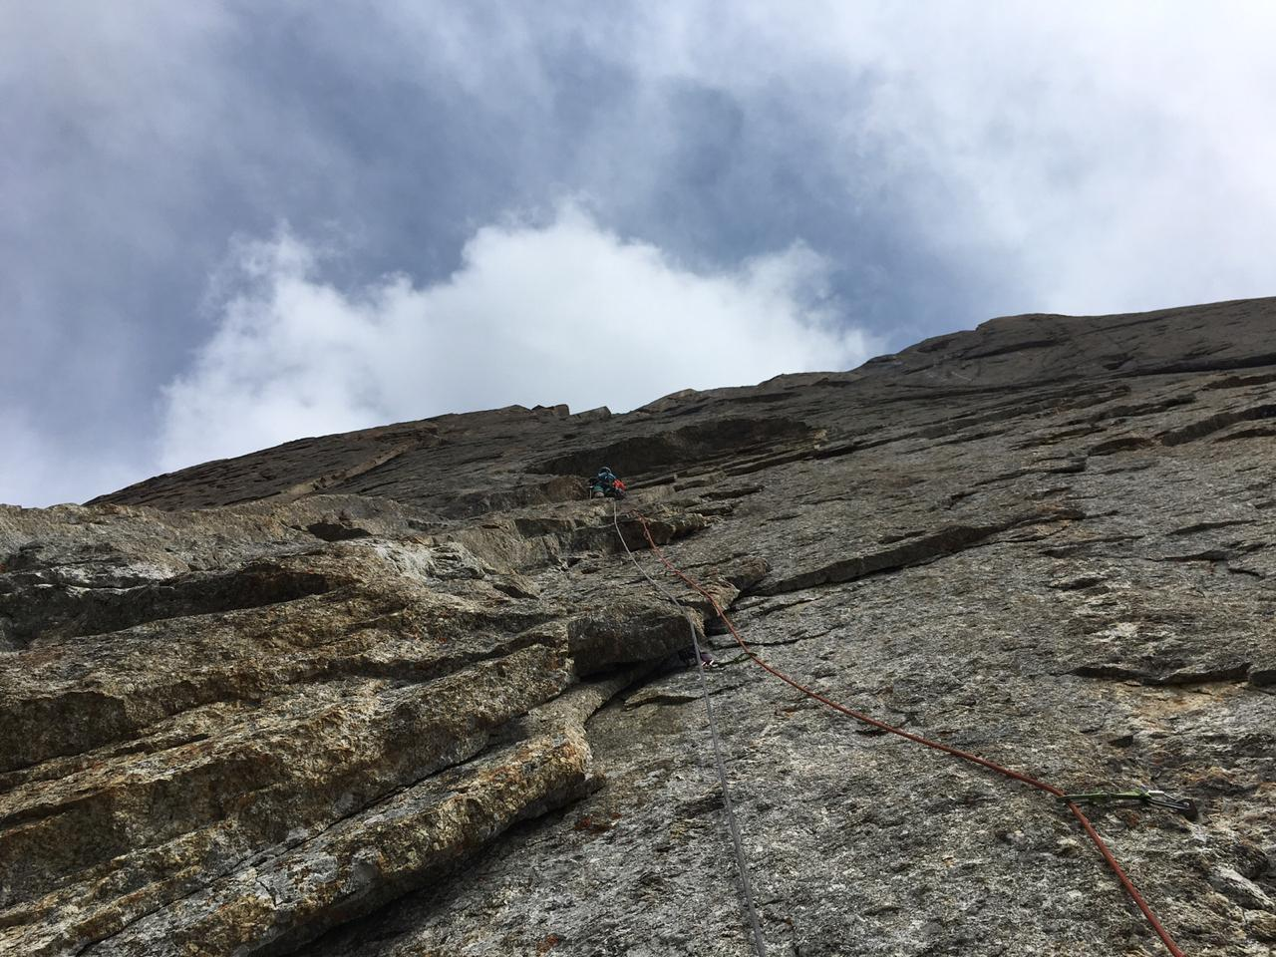
- Вид с R12 наверх
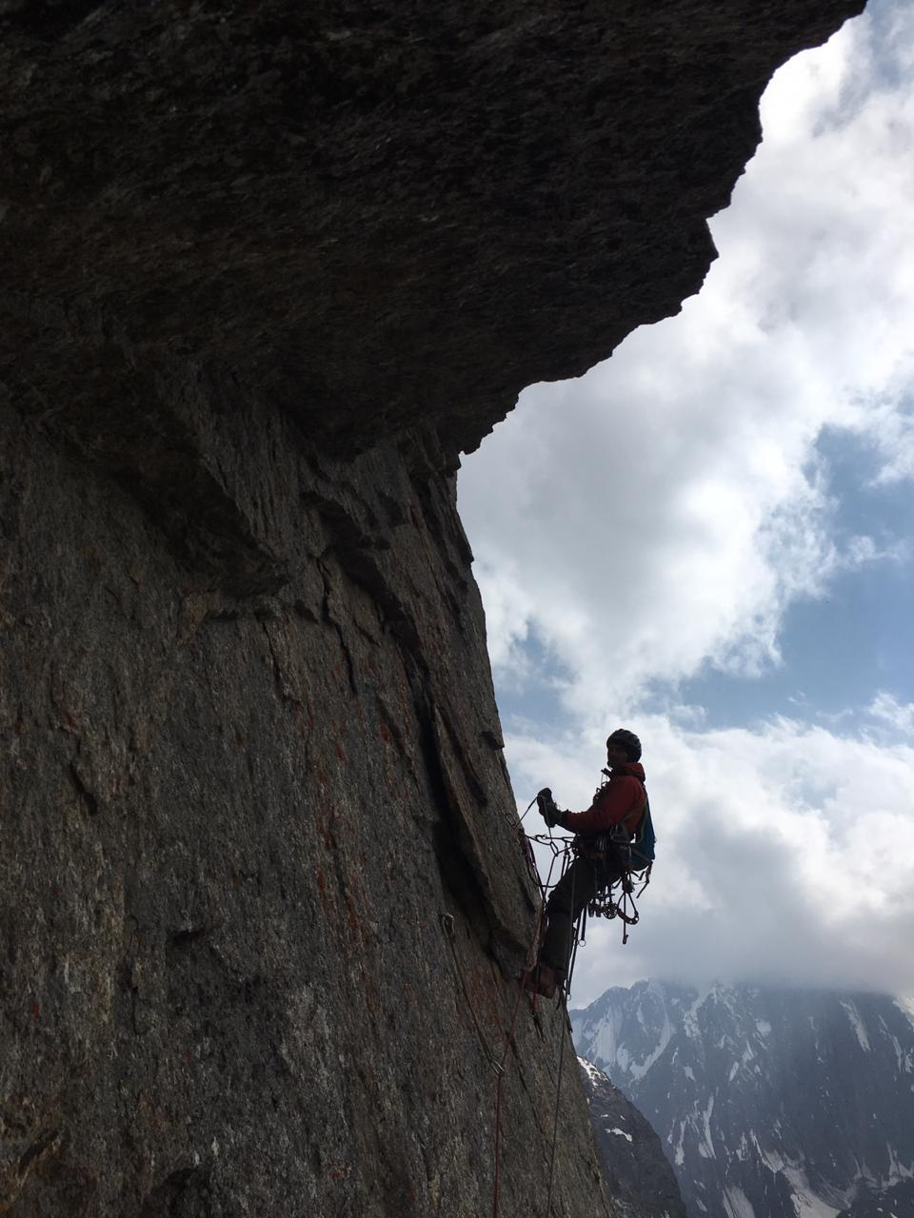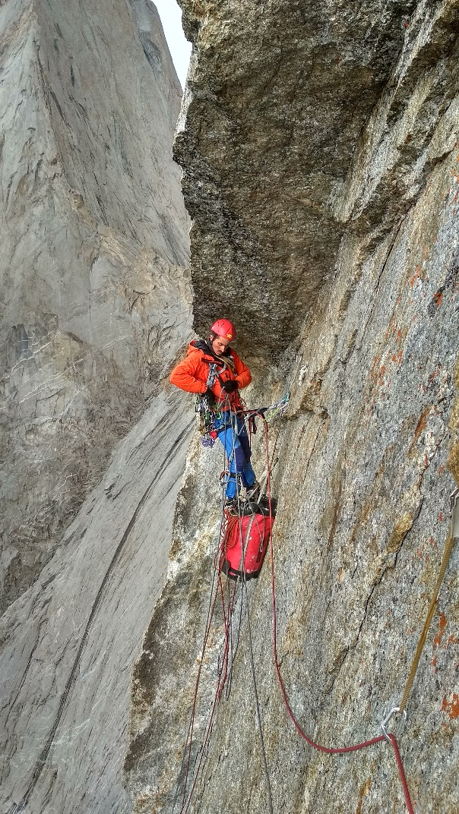
- Траверс на R13
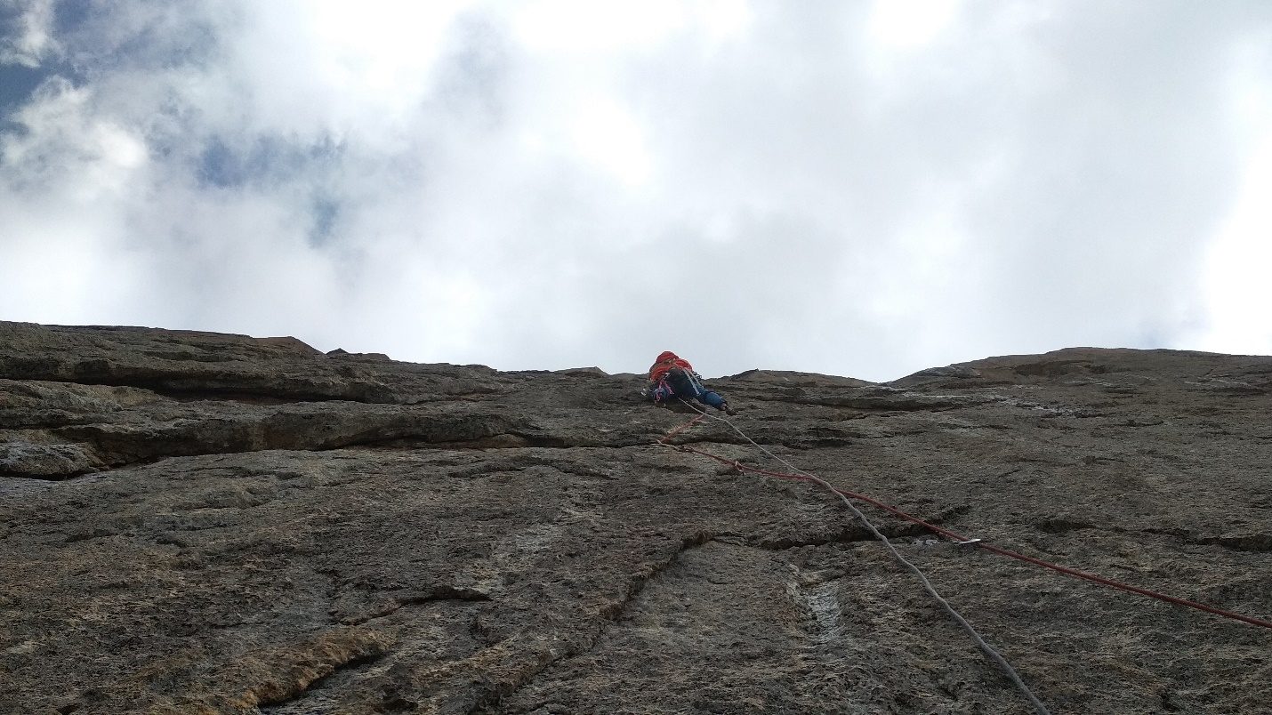
- R17. Лидирует Матинян
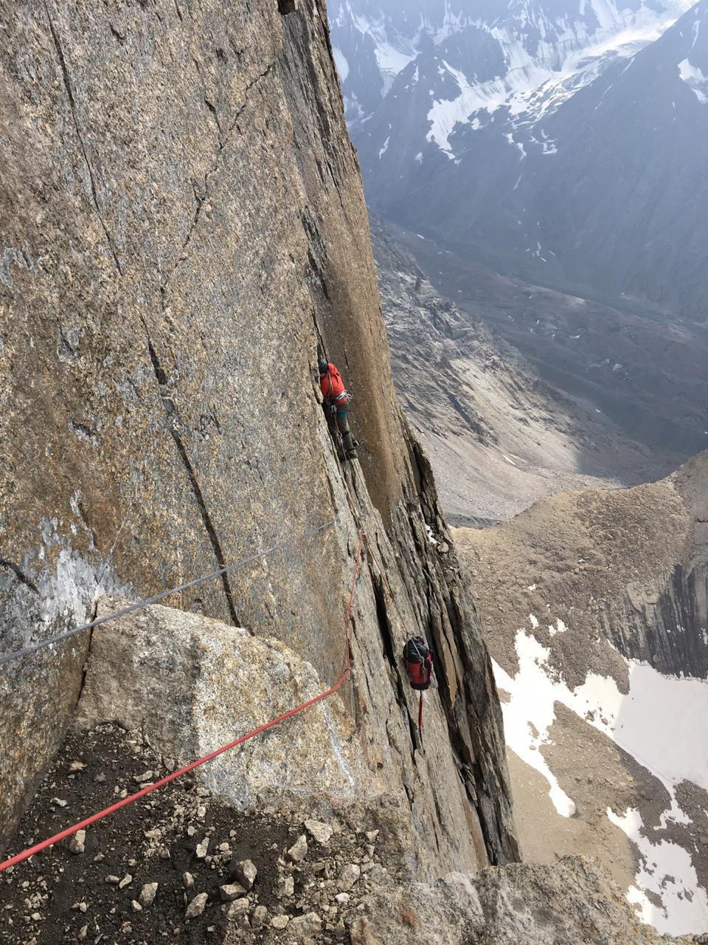
- Полка для ночёвки после маятника R22
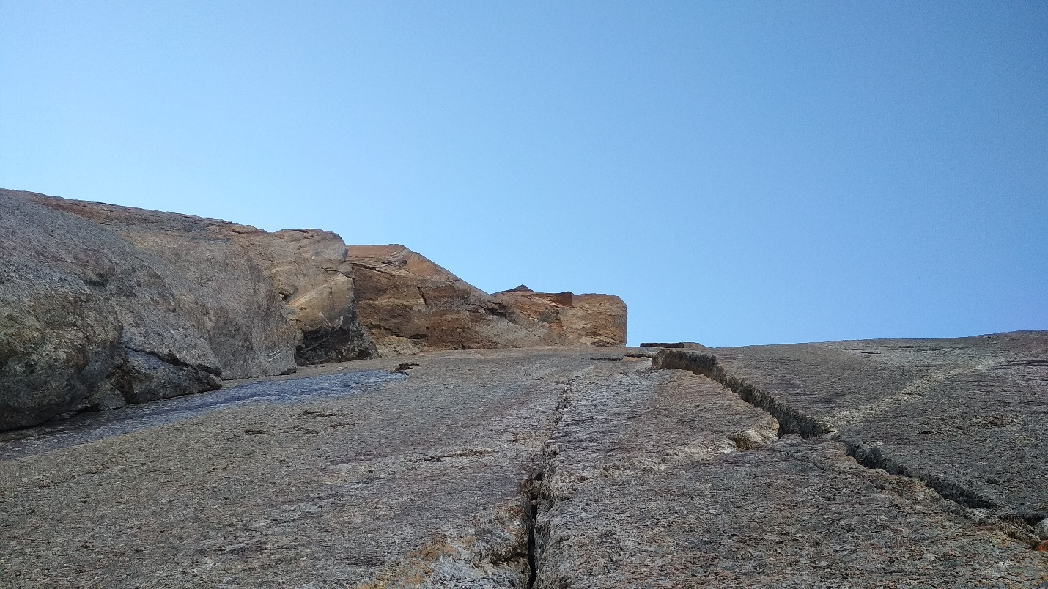
- R25 Самый длинный, но несложный участок ИТО на маршруте
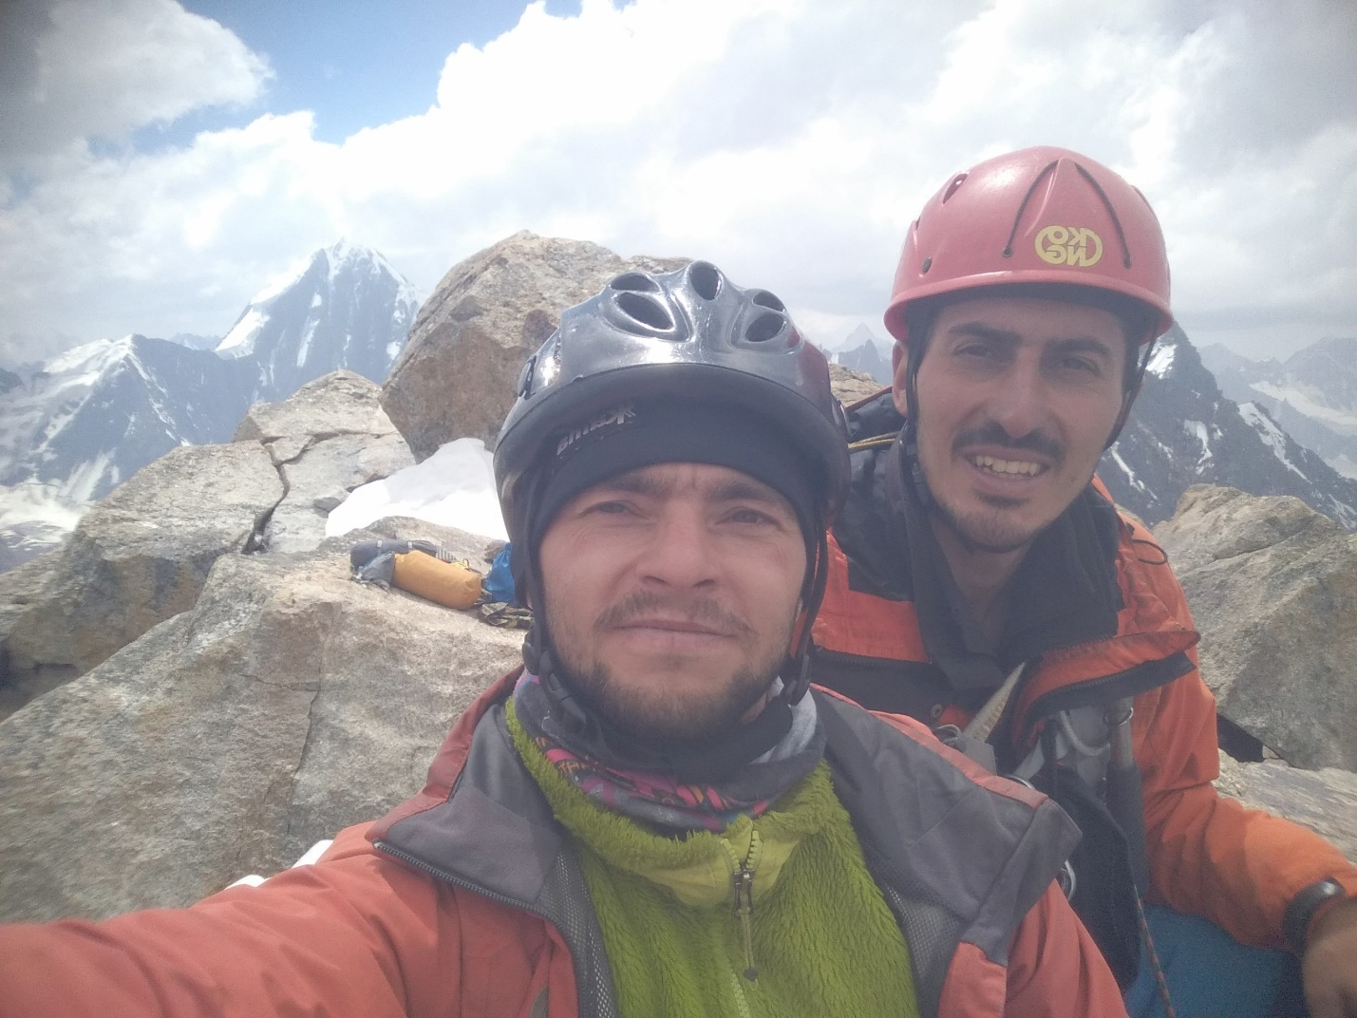
- Фото с вершины

